# JAWABAN PRAKTIKUM MINGGU KE 6 PEMROGRAMAN WEB FRAMEWORK

**“ *Konsep MVC dan CodeIgniter* ”**



oleh :

Hanif Pranata (E31192353)

**GOLONGAN D**

**PROGRAM STUDI MANAJEMEN INFORMATIKA JURUSAN TEKNOLOGI INFORMASI**

**POLITEKNIK NEGERI JEMBER 2021**

# Soal :

1. Buatlah penjelasan bagaimana sebuah proses login pada sebuah web bekerja menggunakan konsep MVC (disertai gambar alur untuk penjelasan)!

# Jawaban :

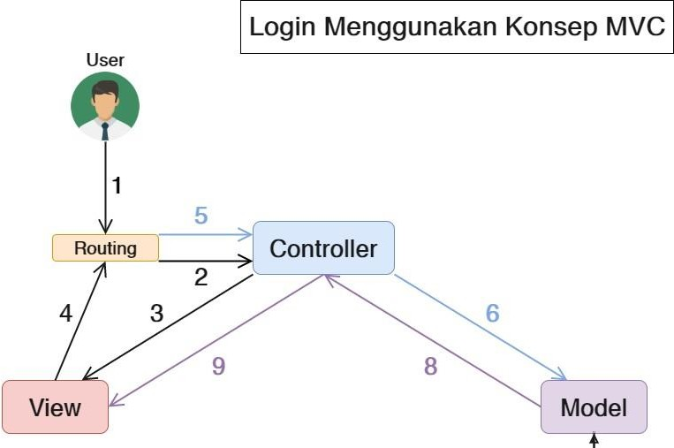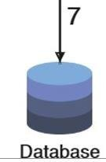

**Penjelasan :**

1. User melakukan request ke halaman login dan request akan dilakukan pada proses Routing.
2. Kemudian periksa perekrutannya, jika permintaan tersebut valid, teruskan permintaan tersebut ke controller.
3. Pada Controller akan menintruksikan untuk menampilkan View form login.
4. Ketika tampilan View dilihat dari login, pengguna memasukan nama pengguna dan kata sandi. Kemudian lanjutkan ke proses Routing.
5. Routing akan mengarahkan ke Controller yang sesuai.
6. Controller akan mengirimkan username dan password ke bagian Model.
7. Model melakukan pengambilan data untuk dilakukan pengecekan username dan password di Database.
8. Model mengirimkan hasil pengecekan username dan password ke Controller.
9. Controller akan memanggil View sesuai dengan hasil pemeriksaannya yaitu :
   1. View form Home, jika hasil login True/Berhasil.
   2. View form Login dan menampilkan pesan gagal, jika hasil login False/Gagal.